圈存操作流程

圈存机操作

第一步：把校园卡放在读卡区，点击银行卡服务，并选择新办签约。

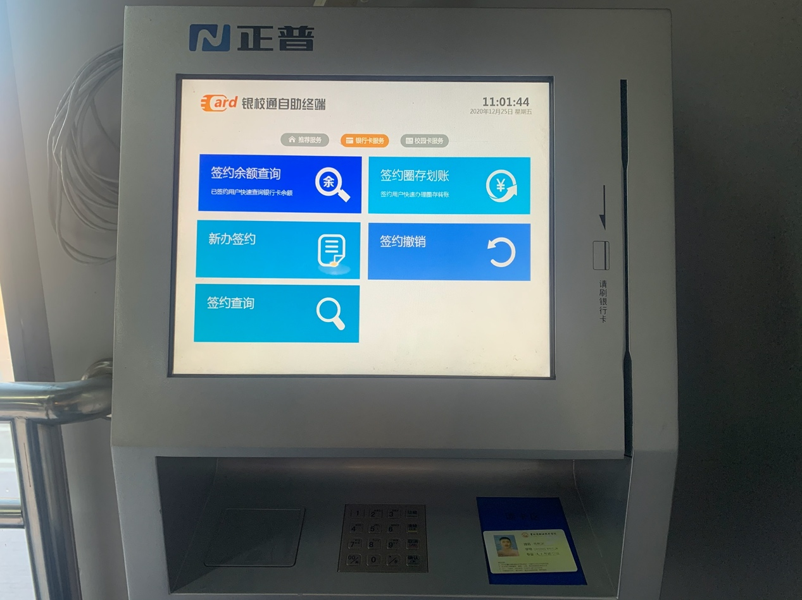

第二步：输入校园卡消费密码，并点击确定按钮。

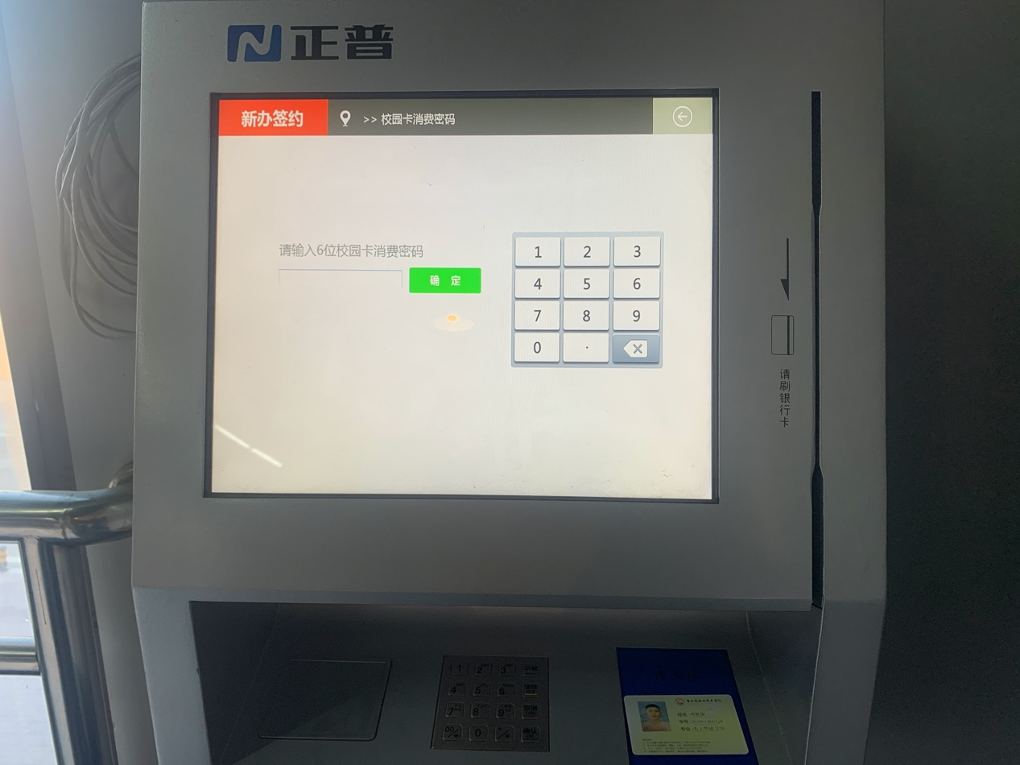

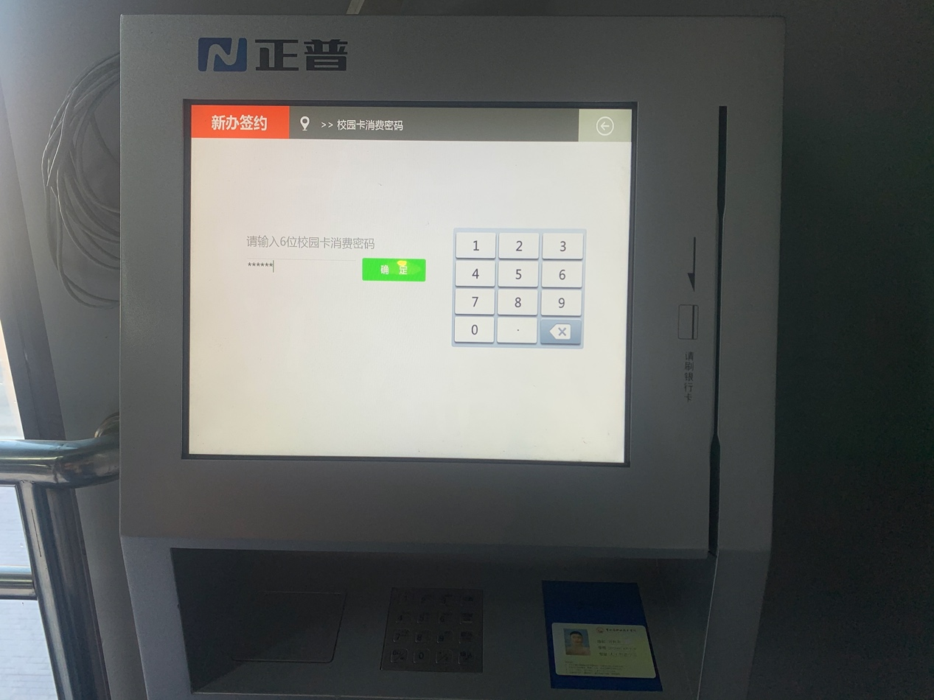

第三步：输入银行卡账号，并点击确定。

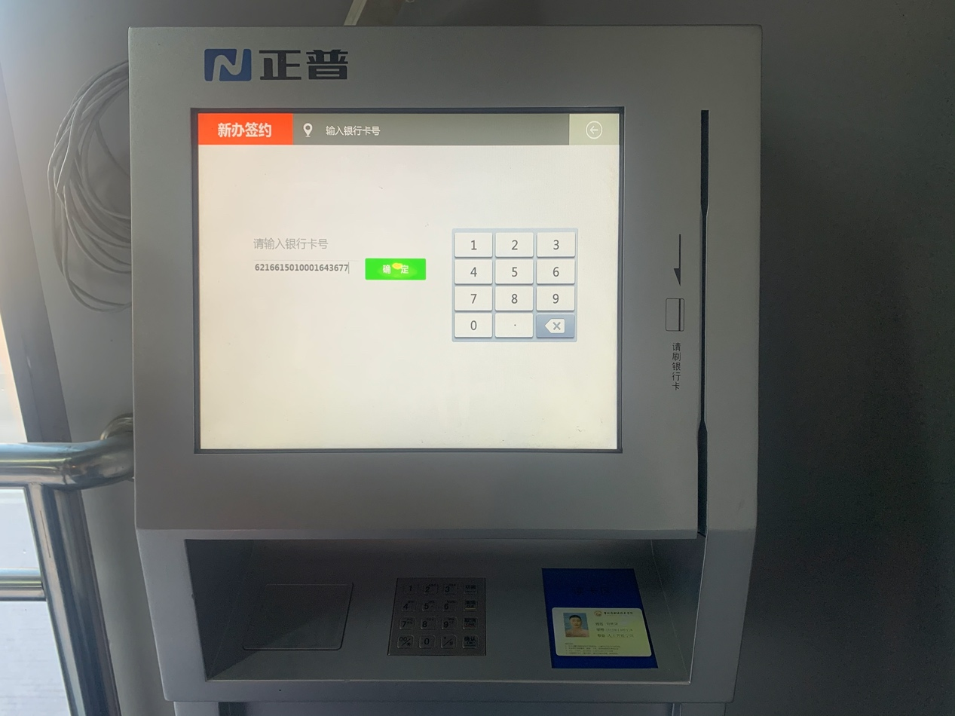

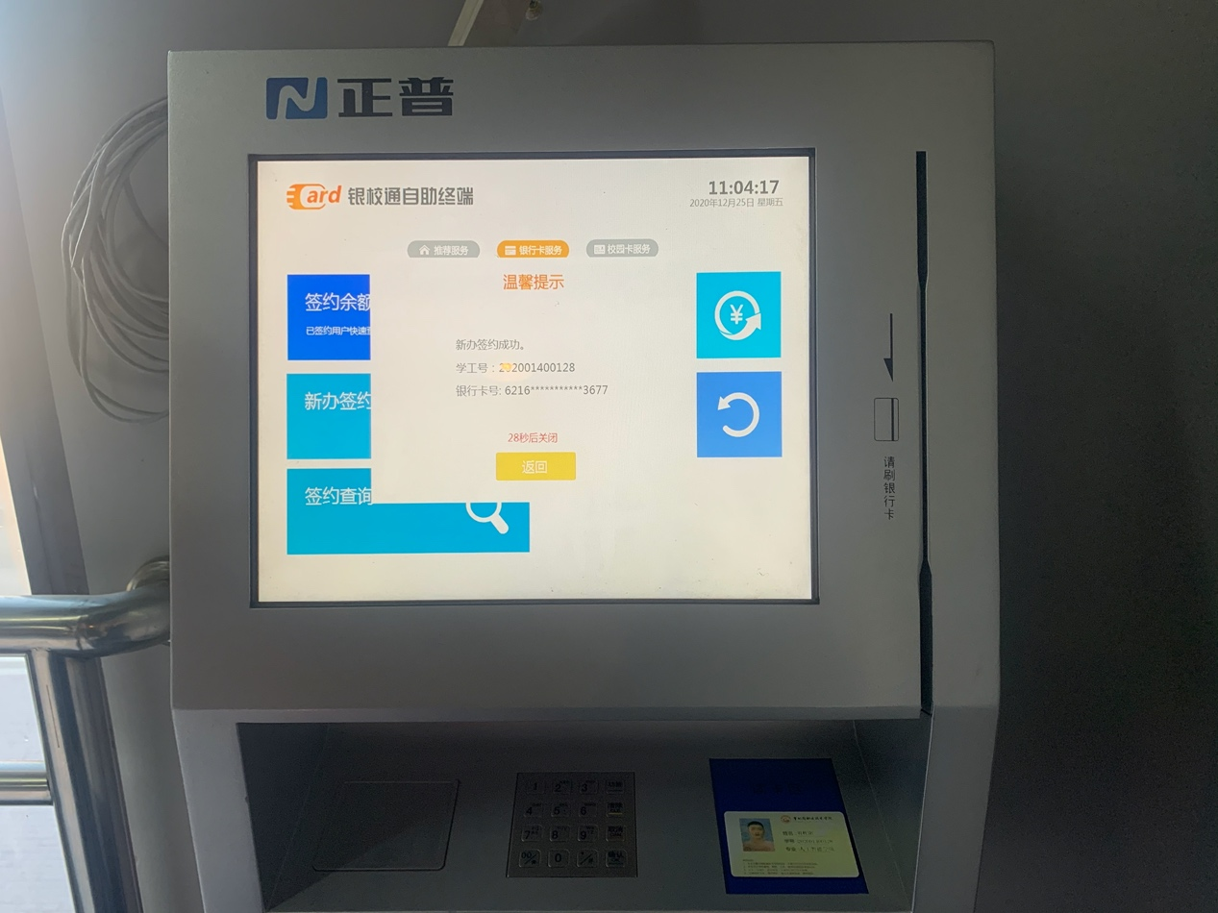

\*\*

签约成功！

第四步：选择推荐服务，并点击签约圈存。

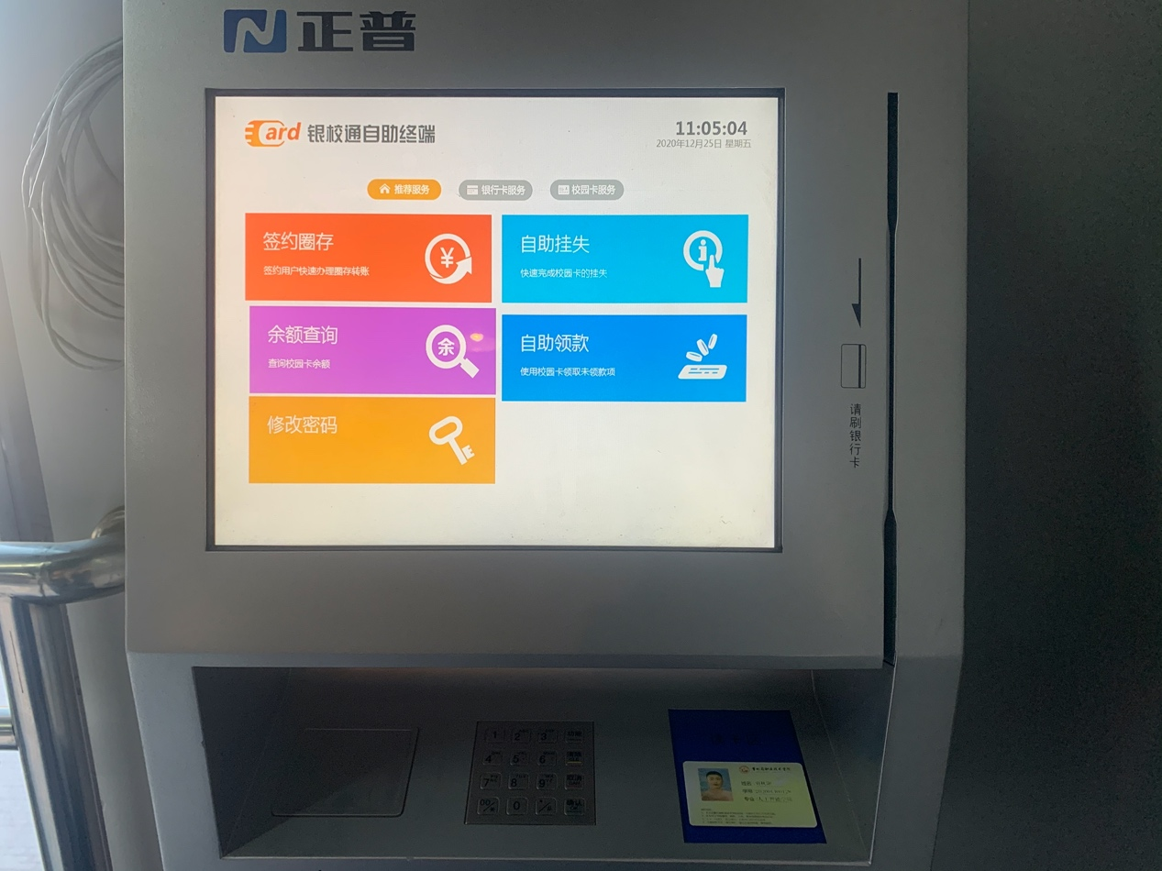

第五步：输入转入金额，并点击确定。

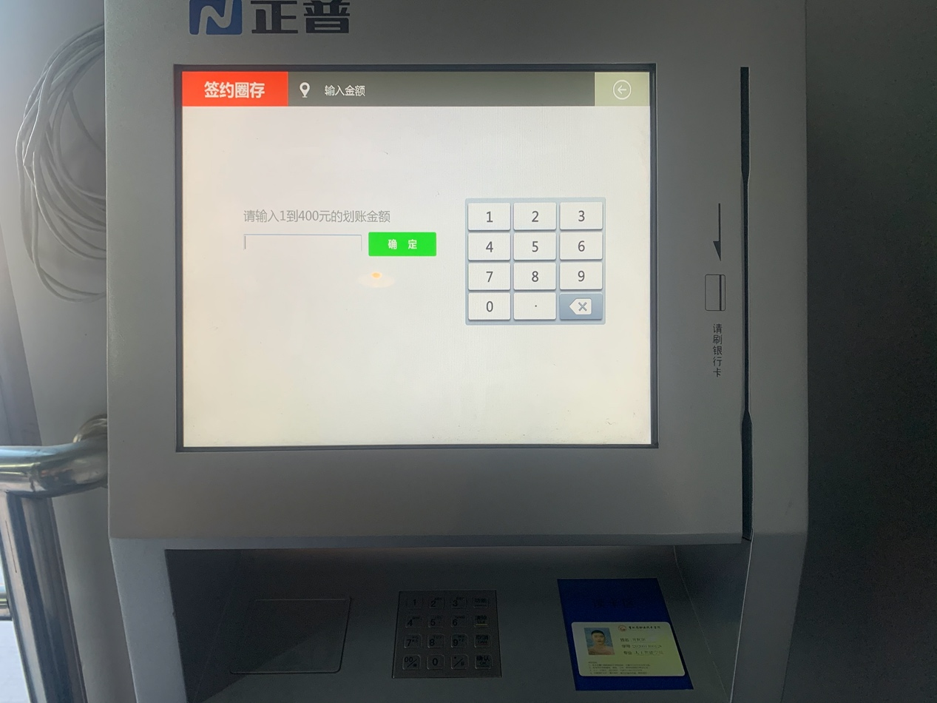

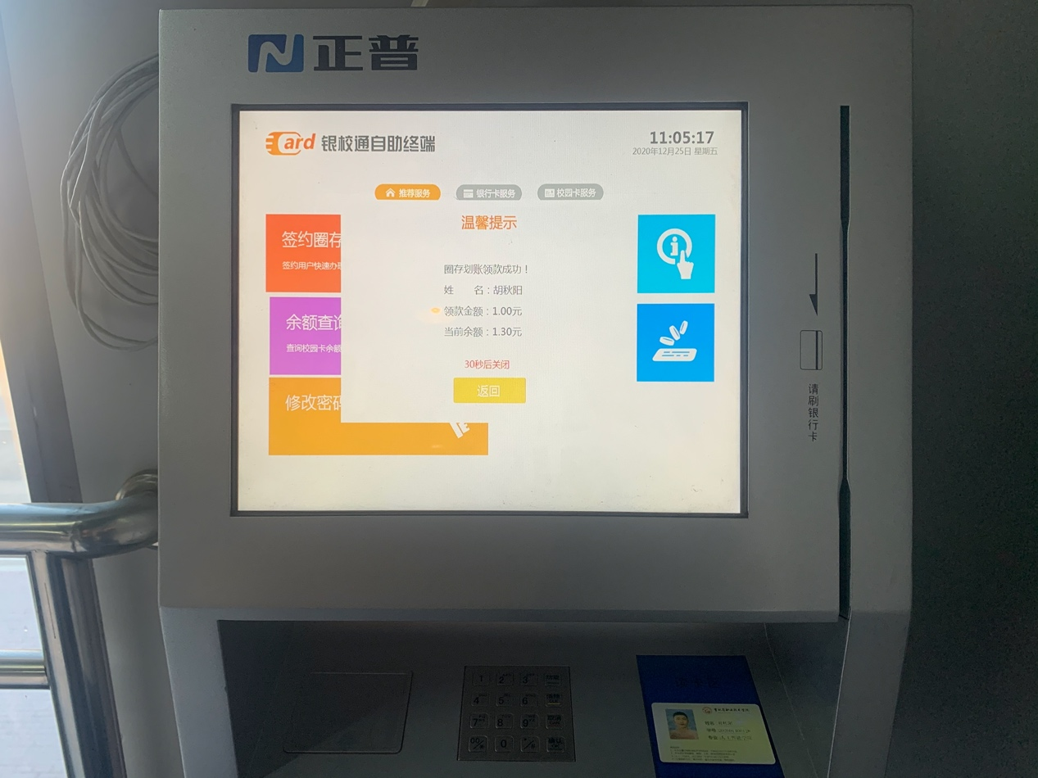

成功！